Museos Vaticanos
Los Museos Vaticanos están formados por las obras de arte con acceso al público y esculturas en la Ciudad del Vaticano, los cuales muestran obras de una extensa colección de la Iglesia Católica Romana. Los museos fueron fundados con las obras que había juntado el Papa Julio II. Cabe mencionar que los papas fueron los primeros soberanos que instalaron colecciones de arte en palacios para ser expuestas al público.
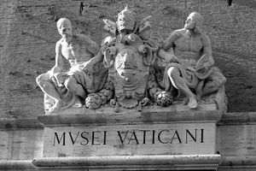

Entrada antigua del museo y actual salida de este

Introducción
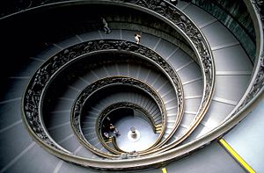

Las escaleras de imagen dan salida a los Museos Vaticanos

El origen de los museos vaticanos estuvo dado por el Papa Julio II, en 1503, transformando el patio del Palacio Belvedere de Inocencio VIII en un gran jardín que se adornó con algunas esculturas: el Apolo, la Venus Feliz, el grupo de Laocoonte, el Nilo, el Tíber, y la Ariadna dormida. Tras esto, otras estatuas fueron expuestas en lo que se llamó "El patio de las estatuas", hoy conocido bajo el nombre de "Patio Octógono". Una gran cantidad de objetos fueron agregados durante los siguientes doscientos años y fueron reorganizadas bajo el pontificado de Benedicto XIV (1740-1758) y de Clemente XIII (1758-1769).
En 1756, siglo XVIII, Benedicto XIV funda el museo Sacro de la Biblioteca, según una inscripción que puede leerse en la entrada:
Para acrecentar el esplendor de la Urbe y atestiguar la verdad de la religión a través de los monumentos sacros de los cristianos
Benedicto XIV
En 1767 Clemente XIII funda en el mismo lugar el Museo Profano con la intención de conservar los monumentos de la antigüedad romana. Se crearon después los museos Pio-Clementino (1771-93) y Chiaramonti (1800-23), la Galería Lapidaria (1807-10) y el Brazo Nuevo (1822, el cual estaba destinado a contener una colección de estatuas.
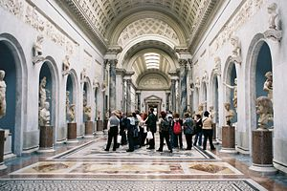

La sala llamada Braccio Nuovo forma parte del Museo Chiaramonti, y en ella se expone la estatua de Augusto de Prima Porta

Fue en 1837 cuando Gregorio XVI inauguró el Museo Gregoriano Etrusco, poco después se fundó el Museo Gregoriano Egipcio (1839). Se fundó también en el Palacio Lateranense el Museo Gregoriano Profano (1844). Dos años después Pío IX añadió una gran colección de obras de arte cristianas al Museo Gregoriano Profano.
A partir de 1870, con el fin del Estado Pontificio se reorganizó el aspecto de las obras de arte en la Iglesia Católica y se tomaron nuevas medidas para afrontar los siguientes años, hasta que pasados 60 años comenzaron a haber cambios significativos. Pio XI en 1932 abrió la Pinacoteca, en la que expuso cuadros sustraídos por Napoleón con el Tratado de Tolentino (1797) y devueltos a raíz del Congreso de Viena (1815) y otras obras de la colección del Vaticano. Se fundó además el museo Misionero-Etnológico (Pío XI, 1926). Unas décadas después se trasladaron al Vaticano las antiguas colecciones lateranenseses: los museos Gregoriano Profano y Pío Cristiano (1970) y el Museo Misionero-Etnológico (1973), también se reorganizaron los museos Gregoriano Egipcio (1989, 2000) y gregoriano Etrusco (1992, 1994, 1996). En esta reorganización se puede también incluir la creación del Museo Histórico, que posteriormente sería dividido en 1985, teniendo su sede en el Palacio de Letrán y el Museo de las Carrozas.
En febrero del año 2000 se inauguró la entrada monumental, en el fuerte norte de las murallas vaticanas, cerca de la antigua entrada realizada en 1932 por Giuseppe Momo, que actualmente sirve de salida del museo.

Los Museos Vaticanos

Museo Pío-Clementino
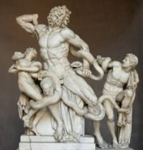

Grupo escultórico de Laocoonte

Fue el primer museo vaticano, fundado por el papa Clemente XIV en 1771. A cargo de los arquitectos: Alessandro Dori (fallecido en 1772) y Michelangelo Simonetti.
Originalmente contenía obras del Renacimiento y antigüedades clásicas. Tras la muerte de Clemente XIV, el museo y su colección fueron ampliados por el papa Pío VI (1775 -1799).
Pio VI se encargó de construir una entrada, el atrio de las Cuatro Cancelas, desde el cual se accedía subiendo por la escalera Simonetti hasta la Sala en forma de Cruz Griega, por donde se accedía a la Sala Redonda, después la Sala de las Musas, la Sala de los Animales y por último al antiguo Patio de las Estatuas del Belvedere, ahora llamado Patio Octógono. El recorrido actualmente "obligado" es en sentido contrario, desde el Vestíbulo Cuadrado hasta la Sala I (Sala en forma de Cruz Griega).
Fue en el año 1797 cuando las obras maestras del museo fueron llevadas a París según el Tratado de Tolentino. Estas regresarían al museo desde entre las fechas 4 de enero y 11 de agosto de 1816, según la orden del Congreso de Viena ya durante el papado de Pío VII.
Tras la muerte de Pío VI, se le dio su nombre actual, por haber aumentado considerablemente el número de obras de arte que este museo contenía, a pesar de haber perdido las obras maestras como consecuencia del Tratado de Tolentino.
Durante el papado de Pablo VI el museo volvió a tener cambios (durante los años 1972-75) con la colocación de algunas obras de distinta forma para facilitar las visitas de los turistas, se instaló además en el museo (también en el resto del Vaticano) un sistema de vigilancia televisivo y de telecomunicaciones.
No recibiría en el futuro grandes cambios que afectasen significativamente al número de obras.

Museo Etrusco
En 1837, fue fundado el museo etrusco, por el papa Gregorio XVI (1831 - 1846). Este museo tiene descubrimientos arqueológicos que aparecieron durante las excavaciones que se llevaron a cabo a partir de 1828 en el sur de Etruria, que luego pasaron al estado Vaticano. Posteriormente, se incorporaron al museo obras de gran importancia:
- En 1898, se produjo la compra de la colección Falcioni
- En 1935, recibió donaciones de parte de Benedetto Guglielmi
- En 1967, recibió donaciones de Mario Astarita
- En 1987, se produjo la compra de la colección de Giacinto Guglielmi
El museo contiene material del siglo 9 a. C. hasta el siglo 1 ddC, y abarca desde la edad de hierro hasta material encontrado en las ciudades etruscas. La historia milenaria de los etruscos está contada por cerámicas, y objetos de bronce, oro y plata que demuestran que ésta era una civilización particularmente artística. También cuenta con una colección de vasos griegos, que fueron encontrados en cementerios etruscos. Adyacente a este museo, se encuentra una sección dedicada a antigüedades romanas, provenientes de la misma Roma y de Lazio.
Este museo se encuentra localizado dentro del Palacio de Inocencio VIII (1484-1492) y en un edificio contiguo de la época de Pío IV (1559-1565), donde se pueden observar frescos de Federico Baroci y de Federico Zucari, entre otros pintores. Está compuesto por 22 habitaciones.

Museo Egipcio
En 1839 se estableció el Museo Egipcio, con antiguos objetos extraídos de excavaciones de esa región, junto a otras piezas que se encontraban diseminadas en el Vaticano y en el Museo Capitolino. Este museo también fue fundado por Gregorio XVII. Las piezas que aquí se encuentran provienen de Egipto, de Roma y de Tívoli, proveniendo algunas de ellas de colecciones privadas. El interés de los papas por las obras de Egipto estaba relacionado al rol fundamental atribuido a este país con las Sagradas Escrituras en la Historia de la Salvación. El museo ocupa 9 habitaciones divididas por un semicírculo abierto hacia una terraza que cuenta con numerosas esculturas. En dos de estas habitaciones se encuentran objetos encontrados en la antigua Mesopotamia y de Siria-Palestina.

Obras
- Máscara de una momia (656 a 332 a. C.)
- Estatua de Antinous (117 a 138 a. C.)
- Torso del faraón Nectanebo I (380 a 362 a. C.)

Museo Profano Lateranense
El Museo Profano Lateranense fue fundado en 1844 y contiene estatuas, bajorrelieves, esculturas y mosaicos de la era romana. Fue ampliado en 1854, bajo el pontificado de Pío IX (1846-1878), con la adición del Museo Cristiano Pío, que contiene antiguas esculturas, especialmente sarcófagos, con inscripciones con contenido cristiano.
Entre 1856 y 1869 se abrieron dos salas que alojaron monumentos provenientes de las excavaciones de Ostia, entre otras.
En 1910, bajo el pontificado de San Pío X (1903-1914), fue establecido el Lapidario Hebreo. Esta sección contiene 137 inscripciones en Hebreo antiguo provenientes de cementerios en Roma, la mayoría de un cementerio ubicado en la Vía Portuense. Estas inscripciones fueron donadas por los marqueses Pellegrini-Quarantoti, quienes eran los dueños del terreno.
Estas colecciones fueron posteriormente transferidas, bajo el pontificado de Juan XXIII (1958-1963), desde el museo profano hacia su actual ubicación dentro del Vaticano.

Museo Histórico
Fue fundado en 1973, y trasladado en 1987, al apartamento papal del Palacio de Letrán. En este museo puede apreciarse una iconografía de los papas. Su actual conservador es Monseñor Pietro Amato.

Otras colecciones
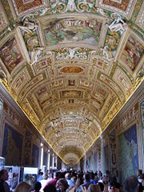

Galería de los Mapas

En los museos también es posible encontrar, entre otras, las siguientes colecciones:
- La Galería de Tapices, una colección de tapices del siglo XV a XVII.
- La Galería de los Mapas, que debe su nombre a los cuarenta mapas pintados al fresco sobre los muros, representando las regiones italianas y las posesiones de la iglesia en la época del papa Gregorio XIII (1572-1585). Fueron realizados entre los años 1580 y 1585 según los cartones de Ignazio Danti, famosos geógrafo de ese tiempo. Considerando los Apeninos el elemento divisorio, sobre una pared están pintadas las regiones bañadas por los mares Ligur y Tirreno, sobre la otra las regiones bañadas por el Ádriatico. Cada mapa regional representa el plano de su ciudad principal. A destacar los frescos de Ignazio y Antonio Danti. (1580-1583) que muestran las bellas posesiones del papa en Venecia. Fueron restaurados por el papa Urbano VIII (1623-1644)
- Las Estancias de Rafael, formado por 4 habitaciones situadas en el segundo piso del Palacio Pontificio. Toda la decoración fue realizada por Rafael y sus discípulos entre 1508 y 1524.
- La Galería de las Estatuas, que incluye el conjunto escultórico Laoconte.
- El departamento de Borgia, lugar donde el papa Alejandro VI vivió hasta su muerte. Fue restaurado y abierto al público por el papa León XIII, en 1897
- La Pinacoteca del Vaticano, creada por el papa Pío XI (1922-1932)
- La sala Sobieski y de la Inmaculada Concepción
- La Capilla del Beato Angelico, pintada por orden del papa Nicolás V
- La Capilla Sixtina, que recibe el nombre de su fundador, Sixto IV
- Colección de Arte Religioso Moderno, que fuera inaugurada por Pablo VI, en 1973
- Colección de carrozas y automóviles papales.

Estancias de Rafael
Apenas llegó a Roma, Rafael fue presentado por Donato d'Angelo Bramante al papa Julio II. Algunas habitaciones sobre el departamento de Borgia, habían sido decoradas con frescos de Pietro Perugino, de Sodoma y otros. Julio II ordenó que los rasparan para que joven Rafael ejecutara otros nuevos. En estas 4 salas puede observarse:
- Primera sala: es llamada "Del incencio del Borgo", fue pintada en tiempos de León X, siendo la última que Rafael vio terminada. El fresco principal representa un incendio en la Ciudad Leonina, que fue extinguido milagrosamente por León IV, haciendo la señal de la cruz desde una ventana del Vaticano. Al fondo se ve la fachada de la antigua basílica de San Pedro, no demolida aún.
- Segunda sala. Contiene el primer trabajo ejecutado por Rafael: la Disputa del Santísimo Sacramento, que fuera terminada en el año 1509. El tema de este fresco es la Gloria de la Eucaristía, la custodia con la Hostia, abajo, y la figura de Cristo, arriba, indican su doble presencia en el cielo y en la tierra. Frente a la Disputa esta la Escuela de Atenas. Sobre una ventana se admira el Parnaso, y sobre otra, las Tres virtudes cardinales.
- Tercera sala, llamada la Sala de Heliodoro, fue pintada entre 1511 y 1514. Recibió ese nombre porque en ella hay un fresco que representa el castigo de Heliodoro. También se encuentra la Liberación de San Pedro de la cárcel, pintada en 1514. El Encuentro de Atila, es una alusión a las luchas con Francia, y fue terminada en 1513.
- Cuarta sala. Está representada la vida legendaria de Constantino. Estas figuras no fueron pintadas por Rafael, ya que al morir, había preparado solamente los diseños. También se pueden ver: el fresco Aparición de la Cruz, y uno de gran tamaño, la Derrota de Majencio que fuera pintado por Giulio Romano, poco tiempo después de la muerte del maestro, siendo una de las más grandes composiciones militares existentes

Pinacoteca del Vaticano
Está formada por 18 salas, en las cuales se pueden apreciar las siguientes obras (nombres de algunas obras bajo asterisco):
Sala I: Colección de Bizantinos y primitivos varios
Sala II: Giottos y giotescos: Se observa como se inició gradualmente el Renacimiento:
Sala III: Beato Angelico
- La Virgen y los Ángeles es un cuadro sugestivo de Fray Angélico, que fue dado al papa Pío IX por Lord Dudley, en 1872.
- La Coronación de la Virgen es un tríptico pntado por Filippo Lippi en 1460,
Sala IV: Melozzo da Forlí
- Fragmentos de un gran fresco que fuera pintado por Melozzo, en 1472, en la Basílica de los XII Apóstoles.
Sala V: Bellini. La Piedad.
Sala VI: Crivelli
- La Virgen con el Niño, pintura de Carlos Crivelli, de 1482, llamado veneciano: "Opus Carolis Crivelli Veneti"
Sala VII: Perugino y Escuela de Umbría
- La Resurrección, de Perugino, pintada en 1502. En esta obra, el soldado que huye es el retrato del artista y el joven soldado que se
encuentra durmiendo es el retrato de Rafael
- La Coronación de la Virgen, de Pinturicchio
- San Jerónimo, de Giovanni Santi (padre de Rafael)
Sala VIII: Rafael
Ninguna otra galería del mundo puede compararse con esta sala. Allí se observan los progresos de este artista en su breve vida.

Generalidades
Desde el año 1929 todos los museos y galerías pontificias dependen del Governatorato del Estado de la Ciudad del Vaticano.
El Vaticano tiene una política que prohíbe vender las obras de arte, entre las cuales se incluyen 460 pinturas de maestros como Giotto, Caravaggio y Rafael.
En el año 2003 la Ciudad del Vaticano tuvo ingresos por el costo de las entradas a estos museos de 3 millones de visitantes.
El enorme flujo de turistas dificulta entrar a los Museos con la puntualidad deseada. Las colas llegan a ser extraordinariamente largas en Semana Santa, ya que en los días más señalados (Viernes Santo y algún otro) los Museos Vaticanos cierran y los miles de turistas llegados a Roma se apresuran a visitarlos en los pocos días de que disponen.
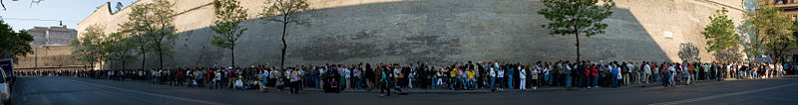

Los últimos domingos de cada mes, los Museos Vaticanos abren gratis al público. Es una oferta de mucho éxito popular y es muy común esperar colas de muchas horas para poder entrar. Las esperas son también grandes en Semana Santa. Esta imagen es una vista panorámica de un pequeño trozo de cola en abril de 2007, la cual continua en las dos direcciones más allá de la vista, llegando a medio kilómetro de longitud.

Galería de obras relevantes
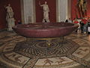  Gran plato-bañera de pórfido | 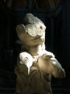  Torso de Belvedere | 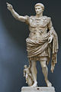  Estatua del emperador Augusto, llamada de Prima Porta | 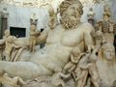  Estatua alegórica del río Nilo
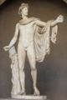  Apolo de Belvedere | 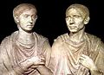  Grupo funerario de Catón y Porcia | 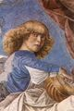  Melozzo da Forlí, Angel músico (fresco arrancado) | 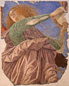  Melozzo da Forlí, Angel músico (fresco arrancado)
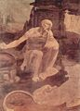  Leonardo da Vinci, San Jerónimo (cuadro inacabado) | 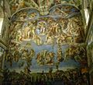  Miguel Ángel, El Juicio Final (La Capilla Sixtina se incluye en el circuito de los Museos Vaticanos) | 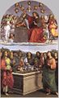  Rafael, La coronación de la Virgen | 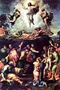  Rafael, La Transfiguración
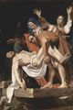  Caravaggio, Entierro de Cristo | 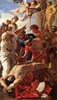  Nicolas Poussin, Martirio de san Erasmo | 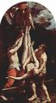  Guido Reni, Crucifixión de san Pedro

